|  |  |  |
| --- | --- | --- |
| Name | Datum | SUPRA – Wetter  UE 6, AB 6.4 |

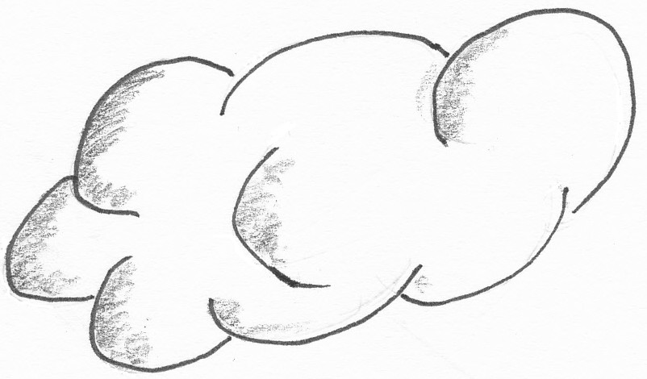****

Wolkenarten

|  |  |  |  |
| --- | --- | --- | --- |
|  | |  | |
|  | |  | |
|  |  | |
|  |  | |

Beschrifte die Wolkenbilder. Die Bezeichnungen stehen in der Wolke.

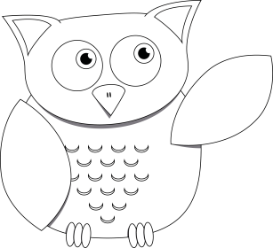

Gewitterwolken

Haufenschichtwolken

Schäfchenwolken

Federwolken (Cirruswolken)